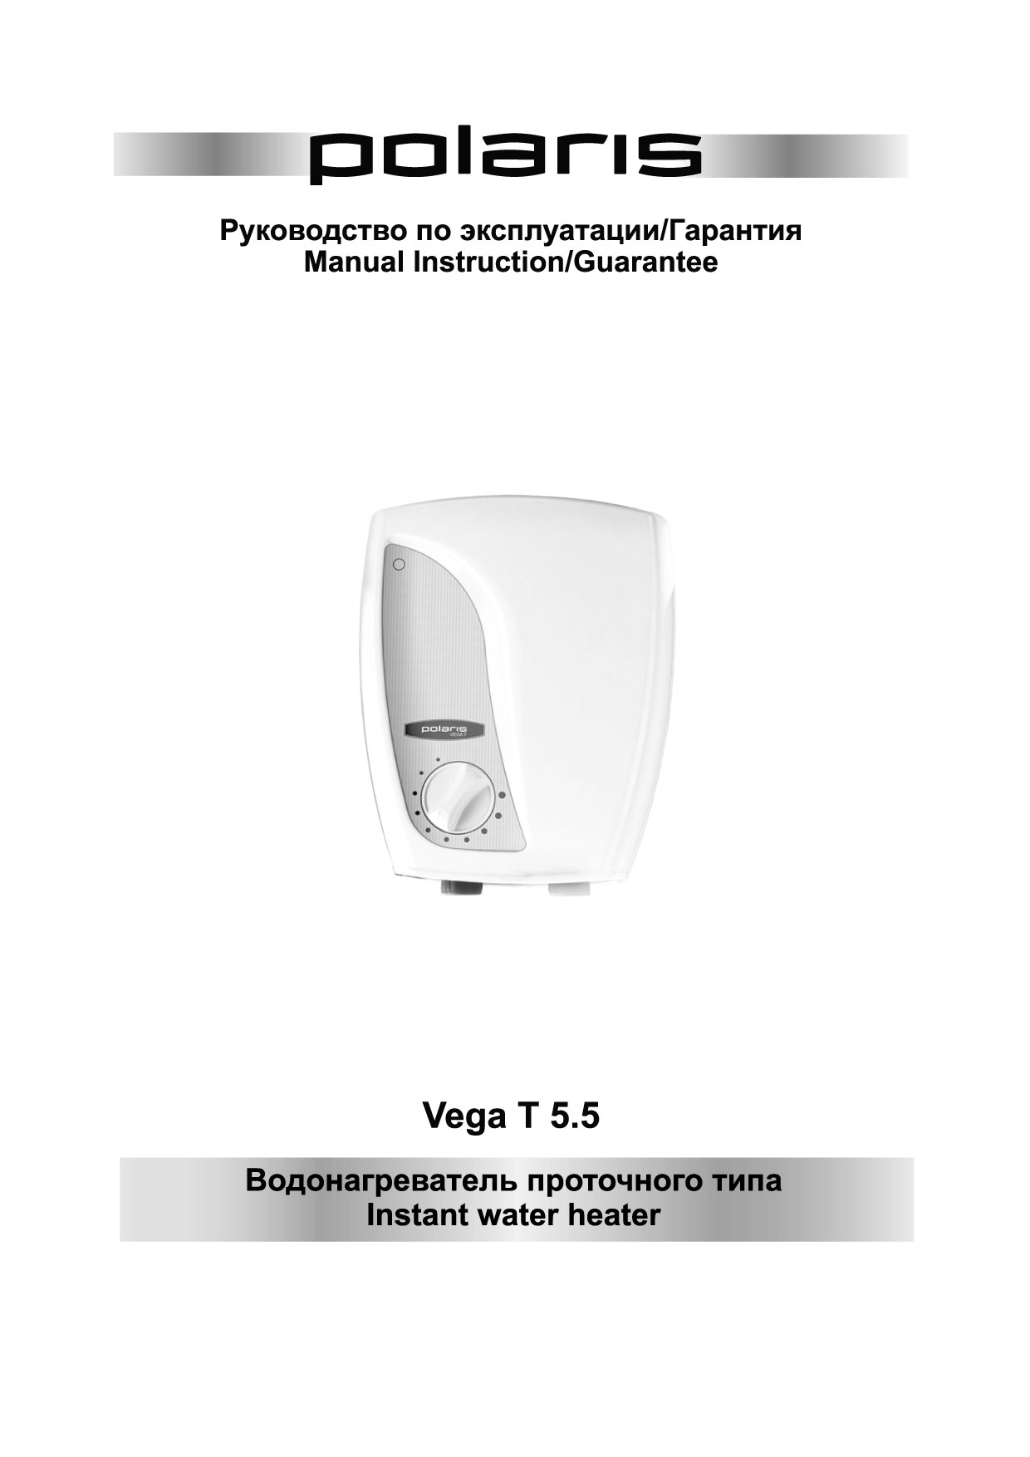

ВОДОНАГРЕВАТЕЛЬ ЭЛЕКТРИЧЕСКИЙ
ПРОТОЧНОГО ТИПА
VEGA T 5,5

Благодарим Вас за выбор продукции, выпускаемой под торговой маркой POLARIS. Наши изделия разработаны в соответствии с высокими требованиями качества, функциональности и дизайна. Мы уверены, что Вы будете довольны приобретением нового изделия нашей фирмы.
Перед началом эксплуатации прибора внимательно прочитайте данную инструкцию, в которой содержится важная информация, касающаяся Вашей безопасности, а также рекомендации по правильному использованию прибора и уходу за ним.
Сохраните инструкцию вместе с гарантийным талоном, кассовым чеком, по возможности, картонной коробкой и упаковочным материалом.
Внимание: важные меры предосторожности и инструкции, содержащиеся в данном руководстве, не охватывают все возможные условия и ситуации, которые могут возникнуть в процессе эксплуатации водонагревателя. Следует учитывать, что в конструкции изделия невозможно предусмотреть такие факторы, как здравый смысл, предосторожность и внимание работающих с ним лиц. Соблюдение таких факторов должно обеспечиваться самим потребителем при эксплуатации оборудования.
ВНИМАНИЕ! Не допускается эксплуатация водонагревателя при температуре ниже 0⁰С.

- Общие указания по безопасности

- Прибор предназначен исключительно для использования в быту.
- Прибор должен быть использован только по назначению.
- Установку прибора могут осуществлять только квалифицированные специалисты.
- Перед включением убедитесь, водонагреватель заполнен водой и в нем отсутствует воздух.
- Убедитесь, что вода в подводе не замерзла. В случае образования льда в подводе воды, использовать водонагреватель запрещается.
- Запрещается использовать водонагреватель при наличии воздуха в трубах.
- Рекомендуется установить фильтр на входном патрубке. Производитель не несет ответственности за поломку водонагревателя, если она обусловлена использованием загрязненной воды.
- Во избежание удара электрическим током запрещается снимать защитную панель водонагревателя.
- Включайте прибор только в источник переменного тока (~). Перед включением убедитесь, что прибор рассчитан на напряжение, используемое в сети.
- Любое ошибочное включение лишает Вас права на гарантийное обслуживание.
- Прибор может быть включен только в сеть с заземлением. Для обеспечения Вашей безопасности заземление должно соответствовать установленным электротехническим нормам. Не пользуйтесь нестандартными источниками питания или устройствами подключения.
- Перед включением прибора в сеть убедитесь, что он находится в выключенном состоянии.
- Не используйте прибор вне помещений. Предохраняйте прибор от жары, прямых солнечных лучей, ударов об острые углы, влажности (ни в коем случае не погружайте прибор в воду). Не прикасайтесь к прибору влажными руками. При намокании прибора сразу отключите его от сети.
- По окончании эксплуатации, чистке или поломке прибора всегда отключайте его от сети.
- Замену сетевого шнура могут осуществлять только квалифицированные специалисты - сотрудники сервисного центра. Неквалифицированный ремонт представляет прямую опасность для пользователя.
- Не производите ремонт прибора самостоятельно. Ремонт должен производиться только квалифицированными специалистами сервисного центра.
- Для ремонта прибора могут быть использованы только оригинальные запасные части.
- Водонагреватель подключается к отдельному электрическому трехжильному проводу.
- Жилы провода подсоединяются по цветам. Необходимо следить, чтобы желтая жила заземления была подсоединена правильно и прочно. Поскольку температура проводов питания на входе водонагревателя поднимается выше 50˚С, то необходимо использовать особо жароустойчивые проводники.
- Водонагреватель подключается к однофазному источнику питания через двухполюсный автоматический выключатель, рассчитанный на 25 А. Этот выключатель устанавливается отдельно от водонагревателя.
- В цепи электропитания следует установить устройство защитного отключения (УЗО). Обратитесь за советом к квалифицированному специалисту
- Провод заземления водонагревателя подсоединяется непосредственно к проводу заземления электросети потребителя с помощью отдельного провода.

- Установка водонагревателя
Водонагреватель для душа устанавливается на стене, на высоте, превышающей человеческий рост. Водонагреватель, укомплектованный краном-гуськом, крепиться на стене над раковиной. Пользуясь водонагревателем, следите за тем, чтобы на него не попадала вода!
Монтаж прибора производит покупатель за свой счет.
Производитель не несет ответственности за неполадки, вызванные неверной установкой и пренебрежительным отношением к рекомендациям данного руководства!
Установку рекомендуется производить с помощью специалистов, имеющих необходимую
квалификацию.

А. Общие указания.
- Прибор должен устанавливать только квалифицированный электрик.
- На электрическом щитке должен быть установлен защитный автомат. Для работы водонагревателя необходимо давление воды ¼ бара и мощность потока 2-11 литров в минуту. Данный водонагреватель может работать при минимальном давлении воды от ¼ бара и до максимального –6 бар.

Схема 1. Электрическое подсоединение
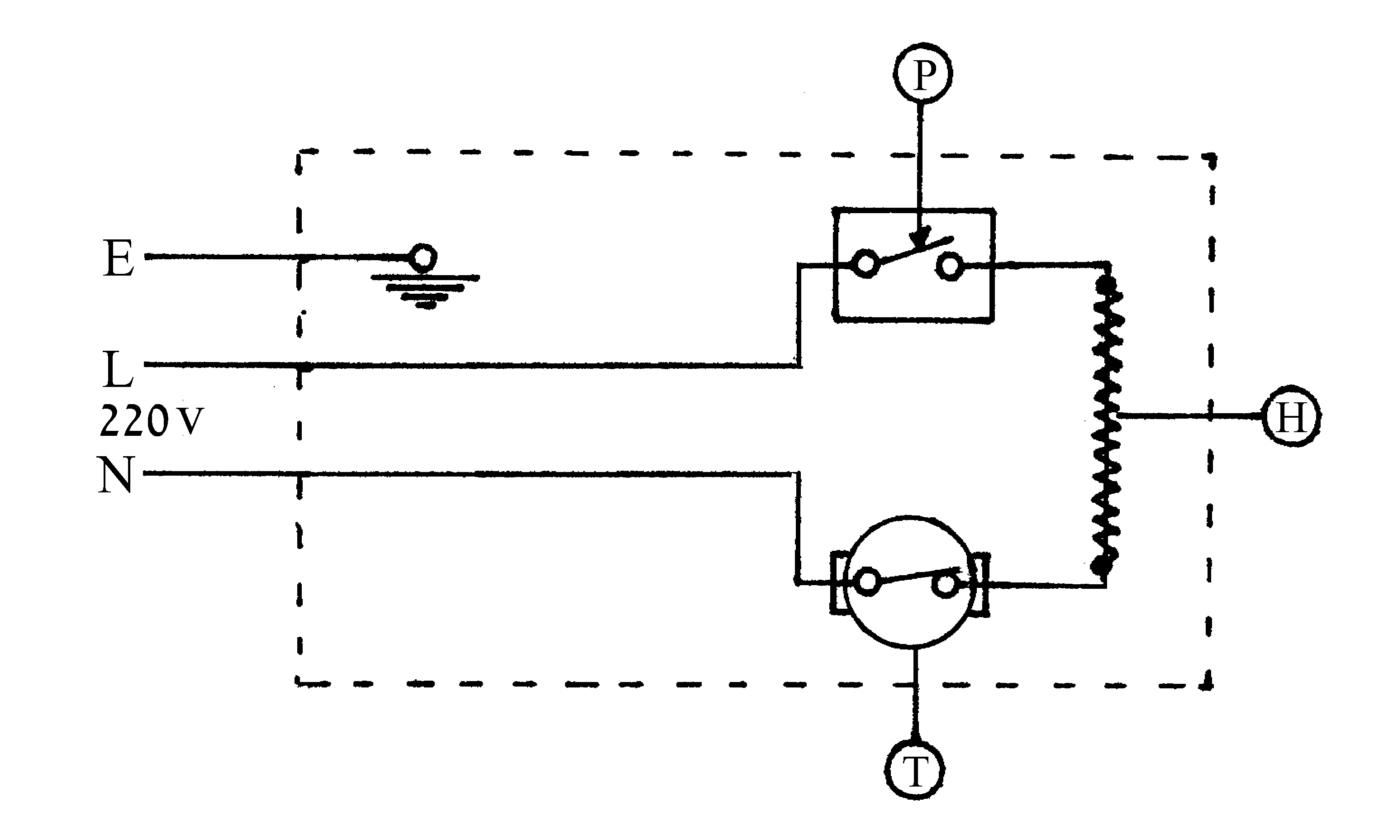

H. ТЭН 5,5 кВт
P.Датчик давления
T.Термостат (температура срабатывания 57^{о}С)

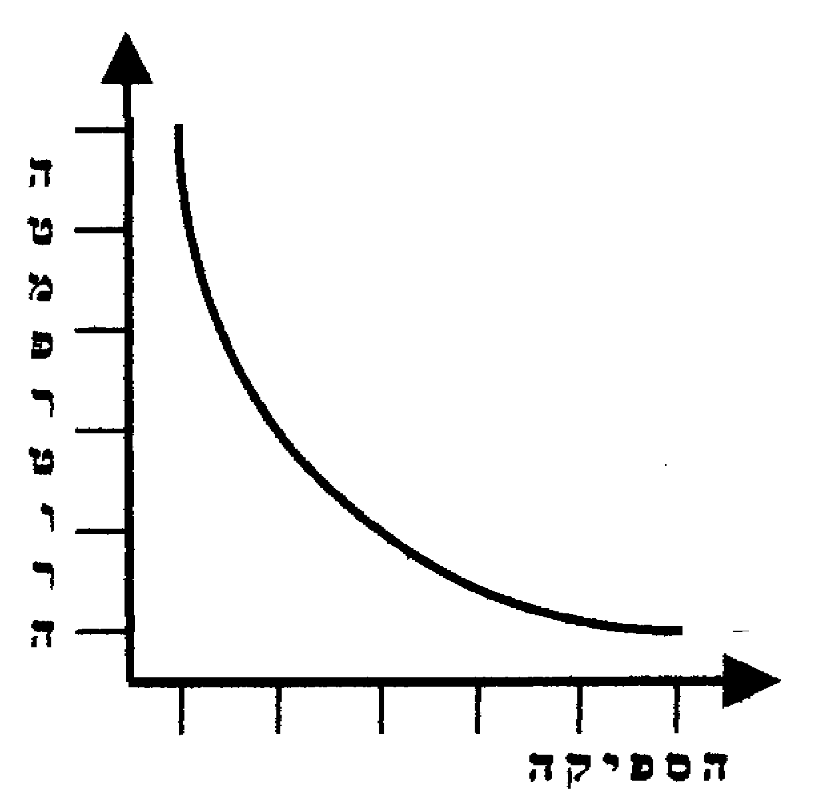
Температура выходящей воды регулируется «регулятором температуры», а также комбинацией «колец» в душевой рукоятке либо на «гуське» в раковине. На диаграмме показано, каким образом установленная температура влияет на поток воды.
Температура
Объем воды литр/мин
«Регулятор температуры». Чем выше температура, тем меньше поток воды и наоборот.
«Кольца» используются для регулирования потока воды. В зимнее время следует использовать только маленькое открытое кольцо с насечками (очень горячая вода). Маленькое и среднее открытые кольца с насечками рекомендуется использовать осенью и весной (средний уровень нагрева воды). Маленькое, среднее и большое открытые кольца с насечками (теплая вода) – использовать летом
Если вода плохо проходит сквозь кольца, или разбрызгивается в разные стороны, «кольца» следует прочистить.
Если количество поступающей воды уменьшается, необходимо прочистить фильтр, установленный на входе водонагревателя
Б. Специальные указания по установке водонагревателя
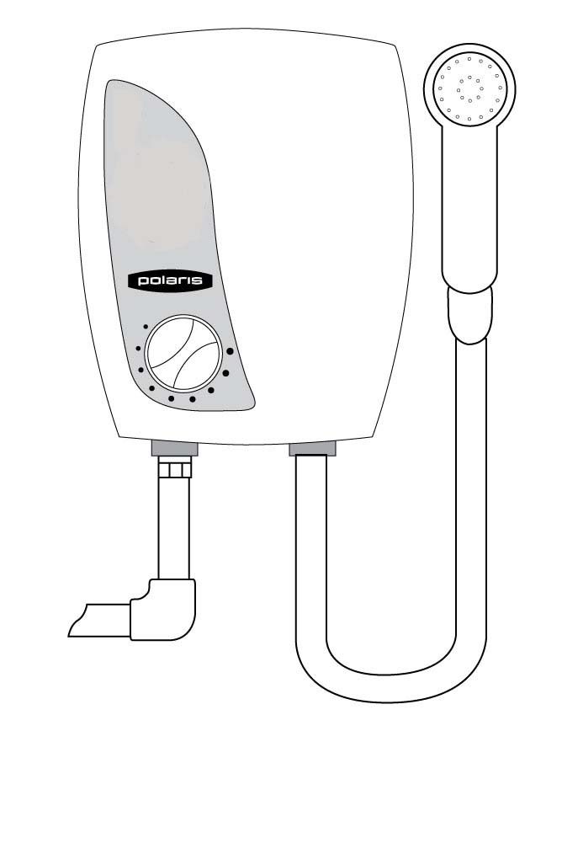
Сменные кольца

Правильно
Неправильно! Опасно!
Регулятор температуры
Фильтр
Выход воды
На выходе водонагревателя устанавливаются только поставляемые с ним аксессуары!
Сменные кольца

Выход воды
Неправильно! Опасно! Запрещается устанавливать вентиль на выходе воды!
Регулятор температуры

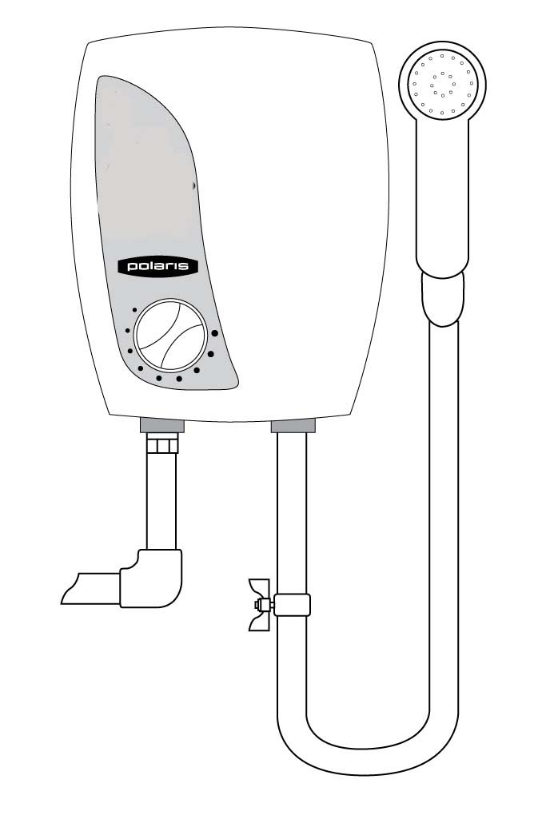

Фильтр

Вход воды
Вход воды

Схема 2. Установка водонагревателя.

- Вход холодной воды обозначен синим цветом
- Выход горячей воды обозначен красным цветом

- Снимите крышку корпуса. Для снятия крышки отвинтите четыре шурупа в верхней и нижней частях водонагревателя.
- Снимите тонкую пластинку с основания и введите (не подсоединяя!) электрический кабель в одни из предназначенных для этого каналов в основании водонагревателя
- Прикрепите устройство к стене. Воспользуйтесь для этого четырьмя шурупами, установив их в нужных местах. Устройство крепится горизонтально, вход и выход воды должны находиться внизу.
- Присоедините к водонагревателю трубу подачи воды и убедитесь в отсутствии утечек. В водонагревателях типа "VEGA" не устанавливайте на выходе воды вентиль или какое-либо другое запорное устройство.
- Подключите водонагреватель к отдельному электрическому трехжильному проводу сечением 4 мм, с установленным автоматом на 25 ампер. Жилы провода подсоединяются по цветам. Необходимо следить, чтобы желтая жила заземления была подсоединена правильно и прочно. Поскольку температура проводов питания на входе водонагревателя поднимается выше 50˚С, то необходимо использовать особо жароустойчивые проводники.
- Водонагреватель подключается к однофазному источнику питания через двухполюсный выключатель. Этот выключатель устанавливается отдельно от водонагревателя. Водонагреватель должен быть надежно заземлен.

ВНИМАНИЕ! Первый раз включать нагрев только после заполнения колбы водой, т.е. после того как из излива или душа вода польется непрерывной струей! Невыполнение этого требования может привести к взрыву нагревательного элемента, прожигу пластмассовых частей прибора и выходу прибора из строя.

- Проверьте работу электрической схемы водонагревателя, пустив через него воду.
- Убедившись в отсутствии протечек воды, и проверив работу электрической части водонагревателя, установите крышку водонагревателя и закрепите четырьмя винтами. Приведение в соответствие производится следующим образом. Внутри крышки расположен регулятор. В нижней части которого находится прямоугольник с одной открытой стороной. Эту открытую сторону необходимо повернуть и направить вверх. В основании расположена ось. На оси имеется один асимметричный рычажок, у которого одна сторона больше другой. Большую сторону необходимо повернуть и направить вверх. Затем установить крышку на основание.
- Не допускается подавать на вход водонагревателя воду с температурой выше 35^{о}С, что может привести к перегреву воды на выходе водонагревателя выше 95^{о}С.

ВНИМАНИЕ! Запрещается включать прибор, если существует возможность замерзания воды в водонагревателе.

- Порядок работы

Проточный водонагреватель работает автоматически. Для работы устройства требуется давление не менее 0.25 бар. и расход воды не менее 1,5 л/мин. Максимальное рабочее давление – 6 бар. Водонагреватель автоматически включается в момент открывания вентиля входной магистрали и включения регулятора температуры и наоборот, выключается в момент закрытия этого вентиля и выключения регулятора. Откройте вентильной головкой подачу воды. Установите необходимую температуру воды на выходе изменением положения регулятора температуры. Для отключения водонагревателя необходимо выключить регулятор температуры и перекрыть подачу воды вентильной головкой.

- Техническое обслуживание

В процессе длительной эксплуатации по истечении гарантийного срока, не реже 1-2 раз в год, а также по мере необходимости, выполняются профилактические работы:
- отключить водонагреватель от сети;
- произвести осмотр водонагревателя, грязь удалить чистой ветошью, проверить трубы, удалить следы коррозии (при необходимости продуть) и покрыть слоем защитной смазки;
Внимание: Следите за тем, чтобы не было засоров в выходном шланге и душевой насадке (кране-гуське).
- регулярно производить очистку распылительных головок (душевой насадки или крана-гуська);произвести подтяжку винтовых соединений.
Если течение воды ухудшается, необходимо прочистить кольца нагревателя и фильтр, установленный на входе нагревателя.

- Виды комплектации

Модель | Вариант  комплектации | Душ | Гибкий шланг  1,5 м | Держатель обычный | Комплект резиновых прокладок | Кран-гусек
VEGA T  5.5 | Душ | + | + | + | +
VEGA T  5.5 | Кран |  |  |  | + | +
VEGA T  5.5 | комбинированный | + | + | + | + | +

Дополнительно приобретается: шнур электропитания, запорный вентиль, шланг для подсоединения к трубе холодной воды.

- Устранение неисправностей
После установки можно проверить исправность водонагревателя следующим образом: надо включить его, выставив максимальную мощность, количество «отверстий» на душевой насадке водонагревателя должно соответствовать зимнему варианту. При этом напор поступающей в водонагреватель воды должен быть минимально достаточным для его работы. Водонагреватель считается исправным только если выходящая из него вода будет горячей.

Распространенные проблемы, возникающие после установки.

Проблема | Причина и способ устранения
Течет очень горячая вода, но непродолжительное время, а через несколько минут снова идет очень горячая вода, но опять недолго. | Это означает, что водонагреватель установлен неправильно, на выходе из него имеется вентиль или какой-то другой предмет! Вентиль должен быть только на входе в водонагреватель, а на выходе из него надо устанавливать исключительно детали, входящие в комплект поставки водонагревателя!
Водонагреватель нагрел воду, как и ожидалось, но только на непродолжительное время, и больше не нагревает. | Перегорел плавкий предохранитель, потому что он не был рассчитан на мощность водонагревателя.
Водонагреватель не греет воду. | Проверьте, что на выходе из него установлены детали, входящие в комплект поставки водонагревателя, а не другие аксессуары. Проверьте, что на входе в водонагреватель установлен обычный, а не шаровой вентиль, что позволяет плавно регулировать количество поступающей в водонагреватель воды.
Распространенные неисправности, возникающие после продолжительного использования нормально работающего водонагревателя.
Очень горячая вода | - Можно снизить температуру воды любым из следующих способов:  - Можно уменьшить мощность нагревания при помощи «кнопки выбора мощности», снизив уровень мощности.  - Можно увеличить поток воды, проходящий через водонагреватель, при помощи вентиля, расположенного на входе.  - Необходимо увеличить количество открытых отверстий в душевой насадке, увеличив таким образом расход воды, протекающей через водонагреватель.  - Необходимо промыть фильтр, расположенный на входе в водонагреватель.
Слишком холодная вода | - Можно повысить температуру воды любым из следующих способов:  - Можно увеличить мощность нагревания при помощи «кнопки выбора мощности», повысив уровень выше минимального.  - Можно уменьшить поток воды, проходящий через водонагреватель, при помощи вентиля, расположенного на входе.  - Необходимо уменьшить количество открытых отверстий в душевой насадке, уменьшив, таким образом, расход воды, протекающей через водонагреватель.
Вода течет из ручки душа | - Следует прочистить «отверстия» в душевой насадке.

- Чистка прибора

Водонагреватель можно протирать влажной тряпкой. Запрещается чистить прибор мокрой тряпкой или абразивными средствами.

- Технические характеристики

Напряжение питающей сети | 220 В
Величина потребляемого тока | 25А
Род тока | переменный
Мощность потребляемая,  не более | 5,5 кВт
Расход электроэнергии | 5,5 кВт/ч
Класс защиты | 1
Степень защиты от влаги | IPX4
Максимальное/Минимальное допустимое давление  холодной воды на входе | 6 бар/0,2 бар
Р Расчетная производительность, при температуре воды на входе 20 0С и на выходе 400С (Δt=200С) | 4 л/мин.

Примечание: Вследствие постоянного процесса внесения изменений и улучшений, между инструкцией и изделием могут наблюдаться некоторые различия. Производитель надеется, что пользователь обратит на это внимание.

IX. Информация о сертификации

Прибор сертифицирован на соответствие нормативным документам РФ



Расчетный срок службы: 7 лет

Гарантийный срок:
- 3 года со дня покупки, при условии установки специалистами.
- 5 лет со дня покупки, при условии установки специалистами уполномоченных сервисных центров, с соответствующей отметкой в гарантийном талоне.

Производитель: Texton Corporation LLC - ООО "Текстон Корпорэйшн"
1201 Market Street, Wilmington de.19801, State of Delaware, USA
1201 Маркет Стрит, Вилмингтон 19801, штат Делавэр, США
ГАРАНТИЙНОЕ ОБЯЗАТЕЛЬСТВО

Изделие: Водонагреватель электрический проточного типа.
Модель: Vega T 5,5

Настоящая гарантия предоставляется изготовителем в дополнение к правам потребителя, установленным действующим законодательством Российской Федерации, и ни в коей мере не ограничивает их.

Срок действия гарантии:

- 3 года с даты приобретения изделия, при условии установки специалистами.
- 5 лет, при условии установки специалистами уполномоченных сервисных центров, с соответствующей отметкой в гарантийном талоне.

Данная гарантия подразумевает гарантийное обслуживание изделия в случае обнаружения дефектов, связанных с материалами и производством. В этом случае потребитель имеет право, среди прочего, на бесплатный ремонт изделия. Настоящая гарантия действительна при соблюдении следующих условий:

- Изделие должно быть приобретено только на территории России, причем исключительно для личных бытовых нужд. Изделие должно использоваться в строгом соответствии с инструкцией по эксплуатации с соблюдением правил и требований по безопасности.
- Обязанности изготовителя по настоящей гарантии исполняются на территории России продавцами – уполномоченными дилерами изготовителя и официальными обслуживающими (сервис) центрами. Настоящая гарантия не распространяется на изделия, приобретенные у неуполномоченных изготовителем продавцов, которые самостоятельно отвечают перед потребителем в соответствии с российским законодательством.
- Настоящая гарантия не распространяется на дефекты изделия, возникшие в результате:
  - Химического, механического или иного воздействия, попадания посторонних предметов во внутрь изделия;
  - Неправильной эксплуатации, заключающейся в использовании изделия не по его прямому назначению, а также установки и эксплуатации изделия с нарушением правил и требований техники безопасности;
  - Износа деталей отделки, ламп, батарей, защитных экранов, накопителей мусора, ремней, щеток и иных деталей с ограниченным сроком использования;
  - Ремонта изделия, произведенного лицами или фирмами, не являющимися авторизованными сервисными центрами*;
- Настоящая гарантия действительна по предъявлении вместе с оригиналом настоящего талона, оригиналом товарного чека, выданного продавцом, и изделия, в котором обнаружены дефекты.
- Настоящая гарантия действительна только для изделий, используемых для личных бытовых нужд, и не распространяется на изделия, которые используются для коммерческих, промышленных или профессиональных целей.

По всем вопросам гарантийного обслуживания изделий POLARIS обращайтесь к ближайшему официальному продавцу POLARIS.
*Адреса авторизованных обслуживающих центров на сайте Компании: www.polar.ru
N. | Город | Наименование | Адрес | Категория |  |  | Тел
РОССИЯ
1 | Абакан | Канон-Сервис | 655017 г. Абакан, ул. Ленина, д.101 | + | + | + | (3902)24-23-38
2 | Абакан | Квинтесс | 655002 г. Абакан, ул. Железнодорожная, 26 | - | + | + | (3902) 24-07-89
3 | Анапа | Рапид-Сервис | 353454 г. Анапа, ул.Ленина, д.153, корп5, ТЦ Николаевский | + | + | - | (86133)5-31-00
4 | Анапа | Шаркон | 353440 г. Анапа, 12 микрорайон, д.17А | - | + | + | (86133) 393-03
5 | Аппатиты | Сервис БТ | 184209 г. Аппатиты, ул. Зиновьева, 22а | + | + | - | (81555) 75004, 66106
6 | Арзамас | Гарант-Сервис | 607220 г. Арзамас, ул. Калинина, 2Б | + | + | - | (83147) 4-40-08
7 | Армавир | Импульс | 352900 г. Армавир, ул. Мира,36 | - | - | + | (86137)387-78
8 | Армавир | Форет | 352900 г. Армавир, ул. Фрунзе, 2 | + | + | - | (86137) 450-00, доб. 108
9 | Архангельск | Дом-Сервис | 163045 г. Архангельск, ул. Суворова,12 | + | + | - | (8182)27-6912
10 | Астрахань | АСЦ | 414041 г. Астрахань, ул. Рыбинская, 11 | + | + | + | (8512) 39-82-61, 346-676
11 | Астрахань | Эфир | 414024 г. Астрахань, ул. Боевая, д.72 | + | + | + | (8512) 301-014, 301-015
12 | Астрахань | Эфир | 414000 г. Астрахань, ул. Кр. Набережная, д.38 | + | + | + | (8512) 226-777
13 | Балаково | Балаково-Сервис Центр | 413840 г. Балаково, ул. Чапаева, 159А | + | + | - | (8453) 447-531
14 | Барнаул | Диод | 656049 Алтайский край, г. Барнаул, ул. Пролетарская, 113 | + | + | - | (3852) 63-94-02
15 | Барнаул | Слон-Сервис | 656023 г. Барнаул, ул. Э. Алексеевой, 76 | + | + | - | (3852) 345-845
16 | Батайск | Лэнд-Сервис | 346880 г. Батайск, ул. Энгельса, 227 | + | + | + | 86354-619-13
17 | Белгород | Выбор | 308600 г. Белгород, пр. Гражданский, 32 | + | + | - | (4722) 326-592, 326-929
18 | Белово | Радиосвязь | 652600 г.Белово, ул.Железнодорожная, 64 | + | + | + | (38452)4-41-00
19 | Березники | Рембытторгтехника | 618419 г. Березники, ул. Толстого, 76А | + | + | - | (34242)1-72-23
20 | Благовещенск | Олакс | 675002 г. Благовещенск, ул. Ленина, 27 | + | + | + | (4162) 52-20-00, 52-40-00
21 | Брянск | Техномастер | 241035 г. Брянск, ул.Бурова, д.14 | + | + | - | (4832) 687-171, 687-175
22 | В.Новгород | Электроника | 173003 г. Новгород, ул. Великая, 22 | + | + | + | (8162) 332-003
23 | Владивосток | Корнейчук | 690014 г. Владивосток, Народный пр-т , 43/2 | + | + | + | (4332) 429-010
24 | Владимир | Рост-сервис | 600031 г. Владимир, ул. Юбилейная, 60 | + | + | - | (4922) 21-44-24, 30-50-55
25 | Владимир | Электрон-Сервис | 600022 г. Владимир, ул. Ново-Ямская, 73 | + | + | - | (4922) 240-819
26 | Волгоград | Сервисцентр ТМ | 400117 г. Волгоград, ул. 8-ой Воздушной Армии,35 | + | + | + | (8442) 35-15-81, 39-91-22
27 | Волгоград | Энергия | 400078 г. Волгоград, ул. Короткая, 23 | + | - | - | (8442) 73-12-66
28 | Вологда | МБТ-Сервис | 160033 г.Вологда, ул.Петрозаводская, д.18А | + | + | - | (8172)73-51-30, 74-34-79
29 | Воркута | Нико | 169900 г. Воркута, ул. Тиманская, 4 | + | + | - | (82151) 550-80
30 | Воронеж | Орбита-сервис | 394030 г.Воронеж, ул.Донбасская, д.1 | + | + | + | (4732)77-66-25, 35-58-30, 35-58-79
31 | Дзержинск | Кварц | 606037 г. Дзержинск, пр. Циолковского, д.54 | + | + | + | (8313) 229-30
32 | Екатеринбург | Биг | 620017 г. Екатеринбург, ул. Фронтовых бригад, д.15, стр.5 | + | + | - | (343) 213 - 95 -16
33 | Екатеринбург | Бирюса | 620002 г. Екатеринбург, ул. Техническая, 34 | + | + | + | (343) 354-3305, 352-5330
34 | Екатеринбург | Экран | 62010 г.Екатеринбург, ул.Красноуральская, д.25 | + | + | - | (343)242-17-72. 242-13-94
35 | Екатеринбург | Юнион-Сервис | 620078 г.Екатеринбург, ул.Вишневая, д.46 | + | + | + | (343)383-47-92
36 | Иваново | Центр Ремонтных Услуг | 153043 г. Иваново, ул. Тельмана, д.9 | + | + | - | (4932) 29-15-10; 29-1738; 29-3639
37 | Ижевск | АРГУС-Сервис | 426000 г. Ижевск, ул. М. Горького, 76 | + | + | - | (3412) 787-685, 780-664
38 | Ижевск | Рит-Сервис | 426008 г. Ижевск, ул. Пушкинская, 216 | + | + | + | (3412) 43-06-67
39 | Иркутск | Эверест | 664040 г. Иркутск, 15-й Советский пер., д.2 | + | + | - | (3952)445-911, 444-986
40 | Иркутск | Эверест | 664040 г. Иркутск, ул. Писарева, 18а | + | + | - | (3952) 349-727, 348-218
41 | Иркутск | Электроника | 664003 г. Иркутск, ул. Литвинова, д.20, оф.43 | + | + | - | (3952) 20-90-06
42 | Иркутск | Технобайк | 664000 г.Иркутск, проезд Космический, д.3 | + | + | + | (3952)70-53-07, 70-53-80, 70-59-49, 70-54-01
43 | Йошкар-Ола | Мидас | 424000 г. Йошкар Ола, ул. Советская, 173 | + | + | + | (8362) 45-73-68
44 | Казань | Александр и К | 420066 г. Казань, ул. Ибрагимова, 61А | + | + | + | (843) 518-44-66
45 | Казань | Александр и К | 420110 г. Казань, пр. Победы, 33 | + | + | + | (843) 268-35-87
46 | Калининград | Вестер-Сервис | 236029 г. Калининград, ул. Горького, 50 | + | + | + | (4012) 935-151, 930-430
47 | Калуга | Бинэс Сервис | 248001 г. Калуга, ул. Суворова, 25 | + | + | - | (8482) 79-00-59, 79-00-58
48 | Камышин | Альфа-Сервис | 403870 г. Камышин, ул. Кирова,3 | + | + | - | (84457) 945-89, 942-94
49 | Кемерово | Мастер-Сервис | 65006 ,г.Кемерово, пр.Октябрьский, 53/2 | + | + | - | (3842)353967
50 | Кемерово | Сервис Плюс | 650055 г. Кемерово, ул. Сарыгина, 29 | + | + | + | (3842) 377-667
51 | Киров | ХозБытТорг (Краев) | 610027 г. Киров, ул. К. Маркса,180 | + | + | - | (8332) 56-89-91, 56-88-32
52 | Киров | Экран-Сервис | 610014 г.Киров , ул.Некрасова, 40а | + | + | - | (8332) 57-18-91, 57-78-10
53 | Киров | Электрон-Сервис | 610001 г. Киров, Октябрьский пр-т, 116а | + | + | - | (8332)54-69-56
54 | Комсомольск-на-Амуре | Касаткин | 681035 г. Комсомольск-на-Амуре, ул. Юбилейная, 10, корп.3 | + | + | - | (4217) 55-85-88
55 | Комсомольск-на-Амуре | Пилот-Сервис | 681024 г. Комсомольск-на-Амуре, Магистральное шоссе, 17, корп.1 | + | + | - | (4217)52-10-90
56 | Копейск | Рембыттехника | 456000 г. Копейск, пр. Ильича, 16 | + | + | - | (35139) 397-59
57 | Кострома | 100 Метровка | 156013 г.Кострома, ул.Галичская, 106 | + | + | + | (4942)62-00-74, 62-00-72
58 | Кострома | Кристалл Сервис Быт | 156002 г. Кострома, ул. Федосеева, д.22 А | + | + | + | (4942) 300-107, 518-073
59 | Котлас | Лопатин | 165313 г. Котлас, пр. Мира, 21 | + | + | - | (81837) 5-39-73
60 | Краснодар | Рембыттехника | 350049 Краснодар, ул Северная, 237/А | + | + | + | (8612) 554672,794614
61 | Краснодар | Хладосервис | 350051 г. Краснодар, ул.Шевченко, 152 | - | - | + | (861) 225-3080
62 | Красноярск | КрасАлСервис | 660125, г.Красноярск, пер.Светлогорский, д.2 | + | + |  | (3912)77-29-81, 78-25-07
63 | Красноярск | Сиббыттехника-Сервис | 660093 г. Красноярск, ул. Семафорная, 261Г | + | + | - | (3912) 364-922
64 | Красноярск | Город Мастеров | 660018, г.Красноярск, ул.Яковлева, 59 | - | + | + | (3912) 44-54-12, 79-75-75
65 | Курган | ТВ-Сервис | 640000 г. Курган, ул. Кирова, 83 | + | + | - | (3522) 461-542
66 | Курск | Маяк | 305007 г. Курск, ул. Сумская, 37б | + | + | - | (4712) 35-04-91
67 | Липецк | Том-Сервис | 398016 г. Липецк, ул. Космонавтов, 10 | + | + | + | (4742) 362-927
68 | Магадан | Техномир | 685024 г.Магадан, ул. Парковая, д.21 | + | + | - | (41322) 758-44
69 | Магнитогорск | ООО"Техника-Сервис" | 455000 г.Магнитогорск, пр.Металлургов, д.7 | + | + | + | (3519022-16-71
70 | Майкоп | AVS-SERVIS | 385016 г. Майкоп, ул. Пушкина,147 | + | + | + | (8772)543-464
71 | Майкоп | Техносервис | 385001 г. Майкоп, ул Хакурате, 155 | + | + | + | (8772) 570-013, 570-016
72 | Махачкала | Центр-Сервис | 367000 г. Махачкала, ул. Нурадилова, 52 | + | + | + | (8722) 676-488
73 | Махачкала | Техник ISE | 367926 Дагестан, г.Махачкала, ул. Шамиля, 20 | + | + | + | (8722)64-71-33
74 | Миасс | Рембыттехника-Сервис | 456000 г. Миасс, пр. Автозаводцев, 8 | + | + | + | (3513) 555-940
75 | Минеральные Воды | Телевид-Сервис | 357203 г. Минеральные Воды Ставрополского кр, ул. Горького, 3 | + | - | - | (87922) 95-010, 95-012
76 | Москва | Астар-Сервис | 121096 Москва, ул. Минская, 10/21 | + | + | - | (495) 144-20-07
77 | Москва | Отличный климат | 141500 Московская обл, г.Химки, ул.Заводская, вл.9А | - | - | + | (495)777-22-66, 995-92-32
78 | Мурманск | СиПиЭс Мурманск-Технический Центр | 183038 г. Мурманск, ул. Софьи Перовской, д.37 | + | + | - | (8152) 23-93-89, 23-72-33
79 | Мурманск | Электроника | 183017 г. Мурманск, ул. Лобова, 39/13 | + | + | - | (8152) 220-490
80 | Муром | Электроника | 602267 г. Муром Владимирской обл., ул. Ленина, 53А | + | + | - | (49234)2-17-26
81 | Н.Новгород | НИСКОМ | 60300 ,г. Н. Новгород, ул. Пятигорская, 4а | + | + | - | (8312)65-02-03, 28-03-36
82 | Н.Новгород | Электроника | 603155 г. Н. Новгород, ул. М. Горького, 250 | + | - | - | (8312) 366-371, 367-504, 939-620
83 | Н.Новгород | Гарант-Сервис | 603146 г. Н. Новгород, ул. Заярская,18 | - | + | - | (8312) 12-00-29,16-31-41
84 | Н.Новгород | Эльдорадо Сервис | 603009 г.Н.Новгород, пр-т.Гагарина, д.37, корп., 39 | + | + | - | (8312) 504-014
85 | Набережные Челны | Трио | 423831 г. Набережные Челны, пр-т Сююмбике,29 (14/06А), ТЦ "Апельсин" | + | + | - | (8552) 352-529
86 | Находка | Электроника 21 век | 692900 г. Находка, ул Молодёжная,9 | + | + | - | (4236) 62-06-70
87 | Новокузнецк | МСВ | 654007 г. Новокузнецк, пр-т Кузнецкстроевкий, 44-40 | + | + | + | (3843) 469-400
88 | Новороссийск | Техносервис | 353925 г. Новроссийск, ул. Хворостянского, 8 | + | + | - | (8617) 633-353, 633-373
89 | Новосибирск | Сибирский сервис | 630100 г. Новосибирск, ул. Котовского, 10/1 | + | + | - | (3832) 92-47-12
90 | Новосибирск | Техмастер | 6300833 г. Новосибирск, ул. Большевистская,131 | + | + | - | (3832)120-184
91 | Омск | Вес-трэйд | 644018 г. Омск, ул. Кордонная, 1 | + | + | - | (38120 577-092
92 | Омск | Сервис Бытовой Техники | 644033 г. Омск, ул. Волховстроя, 90 | + | + | - | (3812)251-610
93 | Оренбург | Сервис Быттехника | 460036 г. Оренбург, ул.Лесозащитная, 18 | + | + | + | (3532) 757-710, 990-944
94 | Орск | Аста-Сервис | 462431 г. Орск, ул. Краматорская, 50 | + | + | - | (3537) 213-666, 259-803
95 | Пенза | Радиокомплект | 440028 г. Пенза, ул. Ударная, 24/32 | + | + | - | (8412) 495-762
96 | Пермь | МДА-Сервис | 614007 г. Пермь, ул. Горького, 83, д/б "Изумруд", оф.15 | + | + | - | (342) 210-6330
97 | Пермь | РТВ-Сервис | 614036 г. Пермь, ул. Мира, 55 | + | + | - | (3422) 269-778, 200-848
98 | Пермь | СК-сервис | 614058 г.Пермь, ул.Деревообделочная, д. 3Б | + | + | - | (342)212-04-96, 212-29-10
99 | Петрозаводск | Альфа-Сервис | 185005 г.Петрозаводск, наб. Гюллинга, д.13 | + | + | - | (8142) 63-63-20
100 | Петропавловск-Камчатский | Элит-Сервис | 683006 г. Петропавловск-Камчатский, ул. Лукашевского, 23 | + | + | - | (4152) 26-32-00
101 | Петропавловск-Камчатский | РТЦ (ИП Власов) | 683006 г.Путропавловск-Камчатский, ул.Бохняка, д.16 | + | + |  | (41522)5-96-91
102 | Псков | Фронда | 180007 г. Псков, ул. Киселёва, 16 | + | + | - | (8112) 44-31-98, 44-61-98, 72-10-83
103 | Пятигорск | Доктор-техно | 357500 г. Пятигорск, пр-т Калинина, д.19 | + | - |  | (8793) 97-35-98
104 | Ржев | Меридиан | 172380 Тверская обл, г.Ржев, ул.Ленина, 28 | + | + | + | (4232)2-19-28, 3-42-56
105 | Ростов -на -Дону | Галактика | 344113 г. Ростов-на-Дону, б-р Комарова, д.28/2, оф.1 | + | + | + | (863)278-5920
106 | Ростов -на -Дону | Галактика | 344015 г. Ростов-на-Дону, ул. Малиновского, д.33, пав.114А | + | + | + | (863)240-0810
107 | Ростов -на -Дону | Галактика | 344068 ул. Нариманова, д.72/1 | + | + | + | (863)240-0810
108 | Ростов -на -Дону | Полянов | 344010 г. Ростов-на-Дону, ул. Варфоломеева,262 | + | + | + | (863) 291-35-50, 297-24-56
109 | Ростов -на -Дону | Софт-Сервис | 344011 г. Ростов-на-Дону, пер. Островского,124 | + | + | + | (863) 299-3060
110 | Рязань | Арктика-Сервис | 390046 г. Рязань, ул. Яхонтова, 19 | + | + | + | (4912) 215-720, 254-096
111 | Рязань | Фаворит | 390005 г.Рязань, ул.Держинского, 58а, оф.10 | + | + | - | (4912)75-15-93
112 | Рязань | Гейзер (ИП Морщинин) | 390000, г.Рязань, ул.Соборная, д.15 | + | + | - | (4912)25-34-90
113 | Самара | Элвес-С | 443080 Самара, Московское шоссе, 21 | - | + | + | (846) 928-3333
114 | Самара | Юниэл | 443045 г. Самара, ул. Печорская, 18А | + | + | - | (846) 278-5721, 260-5691
115 | Самара | ООО"РБТ-сервис" | 443035 г.Самара, ул.Черемшанская, 137 | + | + | - | (846)9332852
116 | Самара | ООО"Видикон-Сервис" | 443115 г.Самара, ул.Г.Димитрова, д.117 | + | + | + | (846)952-16-00, 952-62-00 (04)
117 | Санкт- Петербург | Партия-Сервис-Балтик | 196191 г. Санкт-Петербург, ул. Варшавскя, д.51, корп.1 | + | + | + | (812) 374-2116,374-2117
118 | Санкт- Петербург | Пионер-Сервис | 194100 г. Санкт-Петербург, ул. Новолитовская, 5 | + | + | - | (812) 245-8414, 245-1013
119 | Санкт- Петербург | Техно-Поиск | 196084 г. Санкт-Петербург, ул. Коли Томчака,д. 28 | + | + | - | (812) 388-90-50, 388-5755
120 | Санкт- Петербург | Тихонова | 195299 г.Санкт-Петербург, ул. Киришска, д.2 | + | + | - | (812) 290-4149
121 | Сарапул | Холод-Сервис | 427960 г. Сарапул, Удмуртия, ул. Горького, 12 | + | + | - | (34147) 405-85
122 | Саратов | Турбо-Скат | 410004 г.Саратов, ул.Шелковичная, д. № 84\86. | + | + | - | (8452)52-41-75,50-29-55
123 | Северодвинск | Дом-Сервис | 164500 г.Северодвинск Архангельской обл., ул. Воронина, д.27, корп. А | + | + | - | (81842) 2-31-84
124 | Серышево | Ремонтная мастерская | 676351 Амурская обл, п. Серышево, ул. Ковалёва, д.10 | + | + | - | (41642) 211-63
125 | Смоленск | Гарант | 214020 г. Смоленск, ул. Румянцева, 19 | + | + | - | (0812) 647-800
126 | Советский | Рембытетхника | 628240 Тюменская обл, г. Советский, ул. Ленина, д.10 | + | + | - | (34675)3-00-33
127 | Сочи | ДЭЛ | 354068 г. Сочи, ул. Донская, 90 | - | + | + | (8622) 555-119
128 | Ставрополь | НОРД-Сервис | 355044 г. Ставрополь, пр-т Кулакова, 24 | + | + | - | (8652) 39-30-30, 94-38-14
129 | Ставрополь | 1000 мелочей | 355029 г.Ставрополь, ул.Доваторцев, д.1 | + | + | - | (865)235-69-23
130 | Сургут | Центральная мастерская | 628400 г. Сургут, ул. Дзержинского,6 | + | + | + | (3462) 245-641
131 | Сызрань | Радуга | 446000 г.Сызрань, ул. Победы, 16 | + | + | - | (84643) 323-64
132 | Сыктывкар | Домосервис | 167981 г. Сыктывкар, Сысольское шоссе, д.1/3 | + | + | - | (8212) 21-15-32
133 | Тамбов | БВС-2000 | 392012 г. Тамбов, ул.Пионерская, 24 | + | + | - | (0752) 75-17-18
134 | Тверь | Трест-69 | 170034 г. Тверь, пр-т Победы, 11 | + | + | - | (8482)77-43-27
135 | Тверь | "Виват-сервис" | 170001 г.Тверь, б-р Ногина, д.7 | + | - | - | (8482)77-03-27
136 | Тольятти | Электрон-Сервис | 445026 г. Тольятти, ул. Свердлова, 41 | + | + | - | (3822)26-68-65, 26-64-62
137 | Томск | ГлавБытСервис | 634021 г.Томск, ул.Некрасова, 12 | + | + | + | (3822) 427-450
138 | Томск | ДС | 634034 г. Томск, ул. Учебная, 26 | + | + | - | (3822) 680-709, 677-097
139 | Томск | Соли-Сервис | 634040 г. Томск, ул. Лазарева, 3 | + | + | + | (4872) 415-552
140 | Тула | Гейзер | 300041 г.Тула, ул. Демидовская, д.179 | + | + | - | (3452) 288-569, 759-021, 759-508
141 | Тюмень | Пульсар | 625000 г. Тюмень, ул. Первомайская, 6 | + | + | - | (3452) 201-905, 208-265, 280-856
142 | Тюмень | ТюменьБытТехника | 625037 г.Тюмень, Белинского 24 | * | + | - | (3452) 426-205, 426-206
143 | Тюмень | Сервисный Центр АС | 625049 г.Тюмень, ул. Московский тракт, 136, стр.4 | - | + | + | (3012) 433-856
144 | Улан-Удэ | МВ-Маркет (Киберева) | 670013 г. Улан-Удэ, ул. Ключевская, 8 | - | + | - | (3012) 233-109, 415-045
145 | Улан-Удэ | Славия-Тех | 670031 г. Улан-Удэ, ул. Геологическая, 17 | + | + | - | (39543) 3-16-03, 3-03-03
146 | Ульяновск | Техно-торговый центр Лидинг | 432072 г. Ульяновск, проспект Ульяновский, д.10 | + | + | - | (39543) 3-16-03, 3-03-03
147 | Усолье-Сибирское | Мастер | 665451 г. Усолье-Сибирское Иркутской обл., ул. Молотовая,88А | + | + | - | (4234) 335-305
148 | Уссурийск | Техносервис | 692519 г. Уссурийск, ул. Советская, 96 | + | + | + | (347) 250-7547
149 | Уфа | Изумруд | 450078 г. Уфа, пр. Салавата Юлаева, 59 | + | + | - | (3472) 771-262
150 | Уфа | Пилигрим | 450055 г. Уфа, пр-т Октября,148 | + | + | - | (3472)517-979
151 | Уфа | Сервис-Центр-регион | 450052 г. Уфа, ул. Аксакова, д.73 | + | + | + | (347)279-90-70
152 | Хабаровск | Контур | 680021 г. Хабаровск, ул. Ким Ю Чена, 43 | + | + | - | (4212) 210-974, 211015
153 | Хабровск | Гидролюкс | 680021 г. Хабаровск, ул. Красина, 5, оф.11 | - | + | - | (8352)63-55-66, 63-20-32, 63-66-62
154 | Чебоксары | Юрат | 428023 г. Чебоксары, а/я 101 | + | + | - | (351) 772-72-05, 772-73-66
155 | Челябинск | Рембыттехника | 454081 г. Челябинск, ул. Артеллирийская,102 | + | + | - | (351) 724-36-72
156 | Челябинск | Рембыттехника | 454017 г. Челябинск, ул. Сталеваров, 15 | + | + | - | (351) 280-3550
157 | Челябинск | Рембыттехника | 454008 г. Челябинск, ул. Молодогвардейцев, 48А | + | + | - | (3512) 60-87-78
158 | Челябинск | Найфл | 454048 г. Челябинск, ул. Татьяничевой, 13 | + | + | + | (3022) 352-626, 325-522
159 | Чита | Славянский-Электроника | 672010, г. Чита, ул. Ингодинская, д.35 | + | + | + | (4242) 743-743,743-777
160 | Южно-Сахалинск | Савенко | 693008 г.Южно-Сахалинск, ул. Пограничная, 60 | + | + | + | (4112)21-86-58
161 | Якутск | АСЦ | 677000, г.Якутск, ул Федорова, 13/2 | + | + | + | (4852) 455-016
162 | Ярославль | Каскад | 150000, г. Ярославль, ул. Старокостромская, 1А | + | + | - | (4852) 30-78-87
163 | Ярославль | Каскад | 150000 г. Ярославль, ул. Б. Октябрьская, 28 | + | + | - | (4852)79-66-77
164 | Ярославль | ТАУ | 150049 г.Ярославль, ул.Свободы, д.101/6 | + | + | + | (4852)79-66-77
165 | Ярославль | Рослан-сервис | 150030 г.Ярославль, ул.Первомайская, 9/12 | + | + | + | (4852)45-42-82
 | КАЗАХСТАН
1 | Актюбинск | Меркурий К | г. Актюбинск, ул. Валиханова, 13 | + | + | + | (3132) 96-99-29, 96-08-49
2 | Балхаш | NORD SHOP | г. Балхаш, ул. Казбекова, 4 | + | + | + | (31036) 41-007
3 | Караганда | Прогресс | г. Караганда, ул. Гульдер - 1, д. 1 | + | + | + | 8 (3212) 45-52-10, 8-700-450-3998
4 | Караганда | Медитон | г. Караганда, ул. Луговая, 112 | + | + | + | 8(3212) 72-36-80, 72-45-38
5 | Кокчетав | Егоров В.В. | г. Кокчетав, ул. Горького 12 ТЦ "Нур" | + | + | + | 8(3162) 25-17-48
6 | Костанай | Сервисный центр Зенит | г. Костанай, ул. Мауленова 15/1 | + | + | + | 8(3142) 28 18 20, 28 18 10
7 | Кызылорда | Рахат (Пак Б.П.) | г. Кызылорда, ул.Кунаева , 8 | + | + | + | (3242) 27 00 87
8 | Рудный | Элькор сервис (Коротнев) | г. Рудный, ул. П. Корчагина, д. 113 | + | + | + | 8 (31431) 7-01-33
9 | Семипалатинск | Импорт Телесервис | г. Семипалатинск, ул. Дулатова, д.167 | + | + | + | 8(3222) 56-69-19
10 | Шимкент | Планета сервис центр | г. Шимкент, ул. Бульвар Кунаева, б/н | + | + | + | (3252) 30-09-9, 21-01-57, 21-20-96
11 | Шимкент | Эврика | г. Шимкент, ул. Жангельдина, 15 | + | + | + | (3252) 31-00-06, 31- 00-05
12 | Экибастуз | Мельников В.Н. | г. Экибастуз, ул.Новоселов, 16 | + | + | + | (31835) 22933

Instant Water Heater
POLARIS
Models: Vega T 5,5

Manual instruction

Thank you for choosing the products made under POLARIS brand name. All the electric appliances are made with great professional skills and with use of high quality materials. There is no doubt that you will appreciate all the options and will be charmed with the modern design of our products.
Before use the appliance, please, read the manual instruction carefully. It contains important information regarding correct use of the appliance and its maintenance.
Keep the manual instruction with warranty card, sales check and packing materials.

Attention: the following instructions and safeguards can not predict all possible cases of appliance usage. The user is to take into account that it is impossible to preview the next factors: common sense, precautions, attention etc. The observance of the above-mentioned factors is to user’s responsibility.

- Essential safeguards

- This appliance is intended for household use only.
- Do not use for other than intended use.
- Only qualified specialists are to install the appliance.
- Before the operating please make sure that the unit is full of water and there is no air inside.
- It is forbidden to use the unit without installation of the safety valve.
- Make sure the water inside the unit is not frozen. In case of frozen water do not use the appliance.
- Do not use the unit if there is an air in supplying pipes.
- It is strongly recommended to use a filter in the supplying pipe. The manufacturer has no responsibility for water pollution that can cause a damage of the unit.
- It is forbidden to remove the unit cover, it can cause an electric shock.
- Before plugging the device in outlet, please make sure, that the voltage in the ac source agrees with technical characteristics of the appliance.
- The wrong use conflicting with the safeguards deprives the customer of the right for warranty service.
- The appliance may be plugged in just the power net with ground connection. For your safety, the ground connection must correspond with state rules and standards. Do not use non-standard power supplies and connecting appliances.
- When plugging in, be sure, that the appliance is switched off.
- Do not use outdoors. Protect the unit from the extreme temperature, direct sunlight, sharp corner shocks, moisture (never immerse into water). Don not touch with wet hands. In case of contact with water immediately unplug it.
- In case of storing, cleaning or damaging please unplug the unit.
- If the power supply cord is damaged, it must be replaced by the manufacturer or its service agent or a similarly qualified person in order to avoid a hazard.
- You should not repair the appliance by yourself. It must be done just by qualified specialists of our service center.
- Only original spare parts may be used for repair.
- The heater is to be connected to a separate three-wire cable.
- The wires are to be connected according to the colors. It is necessary to assure the correct and firm connection of yellow grounding wire. As the temperature of the supplying cable in the entrance reaches more than 50˚С, heat-resistant cables are to be used.
- The unit is to be connected to a single wire power supply using a double pole automatic switch rated for 25 А. The switch is to be set separately from the unit.
- A protective cutout device is to be installed to the power-supply circuit. Please contact an authorized specialist.
- The grounding cable is to be connected directly to the ground of the customer’s grounding source using a special separate cable.

II. Installation

The shower water heater is set on the wall at an altitude much greater than a person's height. The water heater is completed with a bibb (tap-goose) and is fastened on the wall above the sink. While using the water heater watch the water not to drop on it.
Installation arrangements are made on the account of the person who buys it.
The producer is not responsible for the defects caused by wrong setting or careless usage of the following operating manual.
It is necessary to set up the water heater only by a specialist with necessary qualification.

A. Essential recommendations
- The water heater should be set up by a qualified electrician.
- On the electrical control panel must be set a special automatic device. To make the water heater work it is necessary to have the water pressure -1/4 bar and the power of the water flow from 2 till 11 liters per minute. The given water heater can work at the minimum water pressure -1/4 bar and up to the maximum pressure -about 6 bars.

H. Heating element 5,5 kW
P. Power indicator
T. Thermostat (57^{о}С)

Scheme 1. Electrical wire-lead termination

- The temperature of the output water is regulated by “temperature control” together with the combination of “rings” in the shower head or in “tap-goose”. On the diagram it is shown the influence of the set temperature on the water flow.
Temperature
Water volume litre/min

Temperature control is used to regulate the water temperature. The higher is the temperature of output water, the smaller is the water flow and vice versa.
The combination of rings is used to regulate the water flow. During winter period only small open ring with inlays should be used (very hot water). Small and medium rings with inlays should be used in autumn and spring (medium water heating level). Small, medium, big open rings with inlays should be used in summer (warm water).
In case the water flow is poor or the water is spraying in wrong direction, the rings should be cleaned.
In case the quantity of input water is decreasing, it is necessary to clean the filter which is installed at the water inlet.
B. Special recommendations
Incorrect! Danger! Do not fit a tap at the water outlet!

Correct installation
Danger! Incorrect installation!
Temperature control
Filter
Rings

Water outlet
At the water outlet use only accessories supplied with the device!

Filter
Water inlet
Rings

Water outlet
Temperature control

Water inlet

Scheme 2. Water heater setting
- The cold water input is marked by the blue color
- The hot water output is marked by the red color

- The cover should be removed from the base. First unscrew the four screws on the exterior circumference of the heater and then remove the cover.
- Insert (without connecting) the electrical cable into the heater through one of the channels intended for this purpose, after opening the thin panel in the base beyond the cable.
- Mount the heater on the wall in its predetermined place, straight and level, with the water inlets and outlets facing downwards. To do so, mark the 4 spots for the holes on the wall and drill the holes using a 6 mm drill; place the enclosed splay-winged, plastic pins ("dibbles") into each hole and connect the heater firmly to the wall using the 4 enclosed screws.
- Join the water inlet pipe to the water heater and be sure that there are no leakages. In the water heater of the type "VEGA" do not set up a valve at the water outlet or any other shut off devices.
- The water heater is connected to a separate three conductor round cable with the diameter 4 mm. and fixed automatic load control for 25 amperes. The threads of the wire are connected according to the colors. Watch carefully! A yellow grounding wire must be connected right and sharply. It is very important to use special heat resistant conductors because the temperature can be higher than 50 Celsius above zero.
- The water heater is connected to a single phase power supply through the double -contact switch. The following switch is set separately from the water heater. The water heater must have a very strong grounding, the grounding lead must be painted in a definite color not to mix with the other leads.

ATTENTION PLEASE! First you should fill in the vacuum bottle with the water, the water heater is full when the water will flow continuously from the shower, and only then switch the water heater on. If you do not do this, the heating unit can blast or the plastic parts can be burnt or the appliance can stop working.
- Check how the water heater works by letting the water run through it.
- Put the cover on the back part of the water heater and fix it with 4 screws after you make sure that there is no leakage, and the electric circuit is working correct. The cover installation should be made in the following way: there are two switches under the cover, at the bottom part of each switch there is a rectangle with an open side. It is necessary to turn it upwards. There are two pins in the base. Each of them has got a skew lever, one side of which is larger than the other. Please turn the larger side upwards. After that, please put the cover on the base.
- It is forbidden to input the water with temperature above 35ºC; it may cause the overheating of outlet water to level above 95ºC.

ATTENTION PLEASE! It is forbidden to switch on the appliance when there is a danger for the freezing of the water in the water heater.

III. The order of working
The flow-type water heater works automatically. For the working of the water heater it is recommended to have a pressure not less than 0.25 bar and the output flow of water not less than 1,5 liters per minute. The maximum working pressure is 6 bars. The water heater switches on automatically when the tap on the water inlet is open and the “temperature control” is on. Оpen the water flow with the help of the tap on the water inlet and turn on the “temperature control” regulator. You can choose the necessary temperature with the help of “temperature control”: To switch the heater off it is necessary to set the “temperature control”in “OFF” and to close the tap.

IV. Technical service regulation.
In the durative process of exploitation, when the warranty period is over, it is necessary to make routine repairs once or twice a year.
- Turn the water heater off the main electrical supply
- Examine the water heater carefully , clean the water heater with the duster, check the water pipes, remove the corrosion (if it is necessary to blow off) and cover with the layer of protective lubrication.
ATTENTION!
Be careful! There mustn’t be any obstructions in the water outlet hose and shower- head.
- clean the injectors of the shower-head
- make the shifting of the screwed connections.
If the hydraulic drop (water flow) become worse, you should clean the rings of the water heater and a strain (filter) which is set up at the inlet of the water heater.
V. Accessories

Model | Accessories | Shower | Flexible pipe 1,5 м | Bracket | Set of rubber gaskets | "S" for kitchen
VEGA T  5.5 | shower | + | + | + | +
VEGA T  5.5 | sink |  |  |  | + | +
VEGA T  5.5 | combined | + | + | + | + | +
Additionally should be bought: an electric wire, a regular tap, a hose for the connection to the cold water pipe.
VI. Trouble shouting
The functioning of the heater can be tested after installation as follows—turn it on and press the "supply choice button" for maximum heat, with the shower head also set for Winter (few "holes" open for maximum heat). Now, set the water flow to minimum. The heater is working well if the water becomes hot.

There are common installation problems:

Problem | Reason and solving method
When the water is very hot, but only for a short time, and then the water becomes very hot again briefly but for a short time also. | It means that the heater has been installed incorrectly and that the outlet is being obstructed by some tap or other object. The tap must be located at the inlet of the heater! Use only the parts supplied with the heater at the outlet!
The heater heated the water as expected, but only for a short time and not again. | The protective fuse blew out, because it was unsuited to the power of the heater installed.
The heater is not heating. | Check to be sure that only parts supplied with the heater are attached at the outlet! Make sure that the tap at the inlet is a regular one, not a brass ball faucet/level tap, so that the water flow can be finely controlled.
Common malfunctions that occur after prolonged, normal use of the heater
The water is very hot | The water temperature can be reduced at the outlet by one of the following actions:  - the water temperature can be lowered by pressing one of the "supply choice buttons", going from a maximum supply to a lower level;  - the water-flow can also be increased by means of the water tap located at the heater's inlet; more "holes" can be opened in the shower head to let more water pass through.  - The filter located at the inlet to the heater should also be cleaned.
The water is very cold. | The water temperature can be increased at the outlet by one of the following actions:  - the water temperature can be raised by pressing one of the "supply choice buttons", going from a minimal supply to a higher level;  - the water-flow can also be decreased by means of the water tap located at the heater's inlet;  - fewer "holes" can be left open in the shower head to let less water pass through
The water is spraying out of the shower head too slowly and/or in the wrong direction (not into the shower). | The "holes" in the shower head must be cleaned.

VII. Unit cleaning

Wipe it with soft wet cloth. Don’t use solvents or abrasives. Don’t scrape the body with hard instruments.

VIII. Specifications

Voltage | 220 V
Input current | 25А
Type of input | alternating
Power | 5.5 kW
Power consumption | 5.5 kW/h
Protection class | 1
Protection degree | IPX4
Maximum/Minimum water pressure | 6/0,2 бар.
Water flow | 4 l/min.

Note: Some differences between the user’s manual and the article are possible to exist, according to the permanent process of technological modernization. We do hope that it will not cause you any inconveniences.

IX. Guarantee information

The article was certificated under the normative documents of Russian Federation.

Projected service life of the article: 7 years

Length of warranty:

- 3 year from the acquisition date if the heater is installed by the qualified specialists.
- 5 year from the acquisition date if the heater is installed by the specialists of the authorized service centers, with a special mark in the warranty card.

Manufacturer:

Texton Corporation LLC
1201 Market Street, Wilmington de.19801, State of Delaware, USA

Guarantee Bond

Article: Instant Water Heater Model: Vega T 5,5

The guarantee is offered by manufacturer in addition to customer’s rights of Russian Federation and does in no way restrict them.

The guarantee for the unit is valid:

- 3 years from the acquisition date if the heater is installed by the qualified specialists.
- 5 years from the acquisition date if the heater is installed by the specialists of the authorized service centers, with a special mark in the warranty card.

It ensures warranty service in case of flaw location of materials or manufacture. In that case the customer has the right, among others, to have free repair of the product. The guaranty is valid in case of following the next clause:
- The article must be bought on the territory of Russia and it is intended for household use only. The article should be used in strict accordance with the manual instruction and safety regulations.
- Warranty services are only to fulfill by authorized dealers of manufacturer in official service centers on the territory of Russia. The insurance arrangements are not valid if the purchase had been made from unauthorized dealers, they are to respond to consumers on their own, which is regulated under the Russian Legislation.
- The guaranty is not valid in the following cases:
  - Chemical, mechanical damage of the article or any other kind of impact, as well as penetration of outside objects into the body of the article;
  - The abuse as a result of a wrong use, which conflicts with the manual instruction, as well as incorrect installation and non-observance of safety regulations;
  - Wear-out of parts of decoration, lamps, cells, protecting screen, dustbins, straps and other dated parts;
  - Repairs made by unauthorized firms and dealers *;
- The guarantee is valid upon presentation of the original of guarantee bond, the original of cash-memo and the article, that is out of service.
- The guarantee is valid if the article had been used in private household purpose. The guarantee is not valid if the article had been used in commercial, industrial or professional purposes.

*You are welcome to our web-site, where you can find addresses of authorized service centers: www.polar.ru

